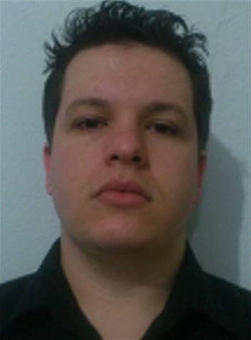
Lennon Nunes de Oliveira

⇨ Casado, 25 anos  (51) 95818479 ou (051) 96152175
 Rua Miguel Pereira de Carvalho, 742 – Charqueadas.
 lennon_oliveira@msn.com

Ensino Médio concluído - Escola Marechal Mascarenhas de Moraes - Cachoeirinha.

FORMAÇÃO TÉCNICA
Curso : Técnico em Eletrônica (1240h – Concluído).
Instituição : Escola de Educação Profissional SENAI Porto Alegre.
Período : Março de 2008 à Julho de 2010.

FORMAÇÃO COMPLEMENTAR
Curso : Microcontrolador PIC - Hardware e Prog. Assembly (30h – concluído).
Instituição : Escola de Educação Profissional SENAI Porto Alegre.

- QUALIFICAÇÕES
- Configuração de Hardware, Pacote Office, Windows, Internet;
- Programação em C voltada para hardware (microcontroladores PIC);
- Conhecimentos com motores DC e rádio freqüência;
- Inglês Técnico;
- Conhecimento em manutenção de equipamentos elétricos e eletrônicos;
- Conhecimentos gerais de CLP (controlador lógico programável) e Ladder.

EXPERÊNCIA PROFISSIONAL

DATACOM - Teracom Telemática
Função : Operador de Produção
Atividades : Montagem de setup e testes de equipamentos eletrônicos.
Setor : Teste de Fábrica
Endereço : Av. França, 735 - Navegantes – Porto Alegre
Período : Outubro/2010 à Maio/2011

Datacom - Teracom Telemática
Função : Técnico de Desenvolvimento I
Atividades : Realizar manutenção preventiva e corretiva de equipamentos eletrônicos digitais e analógicos.
Setor : Análise de Falhas
Endereço : Rua América, 1000 – 92990-000 – Eldorado
Período : Maio/2011 à Setembro/2013

- OBSERVAÇÕES
- Não fumante.

- PRETENSÃO SALARIAL
- À combinar.

Charqueadas, Maio de 2015.

